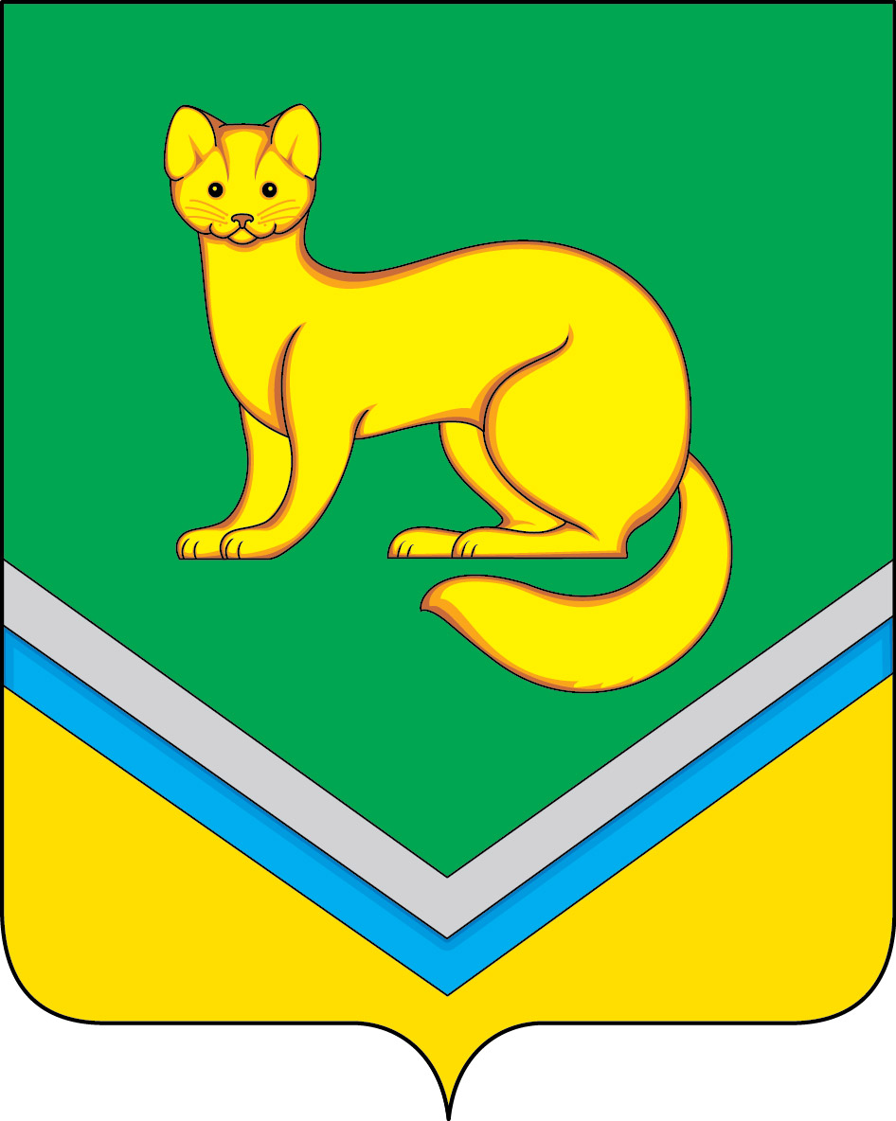
АДМИНИСТРАЦИЯ
СЕЛЬСКОГО ПОСЕЛЕНИЯ УНЪЮГАН
Октябрьского района
Ханты – Мансийского автономного округа – Югры

ПОСТАНОВЛЕНИЕ

от 17 марта 2016 г. № 94
п. Унъюган

О Порядке сообщения муниципальными служащими, замещающими должности муниципальной службы в Администрации сельского поселения Унъюган, о возникновении личной заинтересованности при исполнении должностных обязанностей, которая приводит или может привести к конфликту интересов

В соответствии с частью 2 статьи 11 Федерального закона от 25.12.2008 № 273-ФЗ «О противодействии коррупции», пунктом 11 части 1 статьи 12 Федерального закона от 02.03.2007 № 25-ФЗ «О муниципальной службе в Российской Федерации», подпунктом «б» пункта 8 Указа Президента Российской Федерации от 22.12.2015 № 650 «О порядке сообщения лицами, замещающими отдельные государственные должности Российской Федерации, должности федеральной государственной службы, и иными лицами о возникновении личной заинтересованности при исполнении должностных обязанностей, которая приводит или может привести к конфликту интересов, и о внесении изменений в некоторые акты Президента Российской Федерации», Уставом сельского поселения Унъюган:
1. Утвердить прилагаемый Порядок сообщения муниципальными служащими, замещающими должности муниципальной службы Администрации сельского поселения Унъюган, о возникновении личной заинтересованности при исполнении должностных обязанностей, которая приводит или может привести к конфликту интересов (далее – Порядок).
2. Постановление подлежит обнародованию и размещению на официальном сайте Администрации сельского поселения Унъюган в информационно – телекоммуникационной сети общего пользования (компьютерной сети «Интернет»).
3. Постановление вступает в силу с момента его обнародования.
4. Контроль за исполнением постановления возложить на заместителя главы поселения по правовым и социальным вопросам, заведующего отделом правового, социального обеспечения и муниципальной службы Мальцеву О.А.

Глава сельского поселения Унъюган В.И. Деркач

Приложение
к постановлению Администрации
сельского поселения Унъюган
от 17.03.2016 № 94

ПОРЯДОК СООБЩЕНИЯ МУНИЦИПАЛЬНЫМИ СЛУЖАЩИМИ, ЗАМЕЩАЮЩИМИ ДОЛЖНОСТИ МУНИЦИПАЛЬНОЙ СЛУЖБЫ В АДМИНИСТРАЦИИ СЕЛЬСКОГО ПОСЕЛЕНИЯ УНЪЮГАН, О ВОЗНИКНОВЕНИИ ЛИЧНОЙ ЗАИНТЕРЕСОВАННОСТИ ПРИ ИСПОЛНЕНИИ ДОЛЖНОСТНЫХ ОБЯЗАННОСТЕЙ, КОТОРАЯ ПРИВОДИТ ИЛИ МОЖЕТ ПРИВЕСТИ К КОНФЛИКТУ ИНТЕРЕСОВ

1. Настоящий Порядок устанавливает процедуру сообщения муниципальными служащими, замещающими должности муниципальной службы в Администрации сельского поселения Унъюган, (далее – муниципальные служащие), о возникновении личной заинтересованности при исполнении должностных обязанностей, которая приводит или может привести к конфликту интересов.
2. Муниципальные служащие обязаны уведомлять в письменной форме представителя нанимателя (работодателя) о личной заинтересованности при исполнении должностных обязанностей, которая приводит или может привести к конфликту интересов, и принимать меры по предотвращению подобного конфликта, как только им станет об этом известно.
Уведомление о возникновении личной заинтересованности при исполнении должностных обязанностей, которая приводит или может привести к конфликту интересов (далее – уведомление) оформляется в письменной форме.
3. Муниципальный служащий направляет в отдел правового, социального обеспечения и муниципальной службы Администрации сельского поселения Унъюган (далее – отдел правового обеспечения) уведомление, составленное на имя представителя нанимателя (работодателя) по форме согласно приложению 1 к настоящему Порядку.
4. Отдел правового обеспечения осуществляет регистрацию уведомления в день поступления в журнале регистрации уведомлений о возникновении личной заинтересованности при исполнении должностных обязанностей, которая приводит или может привести к конфликту интересов (далее – журнал уведомлений), по форме согласно приложению 2 к настоящему Порядку.
Журнал уведомлений должен быть прошит, пронумерован.
Уведомление после его регистрации направляется представителю нанимателя (работодателя).
5. Уведомление передается в комиссию по соблюдению требований к служебному поведению муниципальных служащих в Администрации сельского поселения Унъюган и урегулированию конфликта интересов, (далее – Комиссия).
6. По поручению представителя нанимателя (работодателя) отдел правового обеспечения осуществляет предварительное рассмотрение уведомления, подлежащего направлению в Комиссию.
В ходе предварительного рассмотрения уведомления, должностное лицо Администрации сельского поселения Унъюган (далее – Администрация поселения), ответственное за работу по профилактике коррупционных и иных правонарушений, имеет право в установленном порядке проводить собеседование с муниципальным служащим, направившим уведомление, получать от него письменные пояснения по изложенным в уведомлении обстоятельствам, а руководитель органа местного самоуправления (представитель нанимателя (работодателя)) или его заместитель, специально на то уполномоченный, может направлять в установленном порядке запросы в федеральные органы государственной власти, органы государственной власти субъектов Российской Федерации, иные государственные органы, органы местного самоуправления и заинтересованные организации.
7. По результатам предварительного рассмотрения уведомления отдел правового обеспечения подготавливается мотивированное заключение.
Уведомление, заключение и другие материалы, полученные в ходе предварительного рассмотрения уведомления, представляются председателю Комиссии в течение 7 рабочих дней со дня поступления уведомления в отдел правового обеспечения.
В случае направления запросов, указанных в абзаце втором пункта 6 настоящего Порядка, уведомление, заключение и другие материалы представляются председателю Комиссии в течение 45 дней со дня поступления уведомления отдел правового обеспечения.
Указанный срок может быть продлен, но не более чем на 30 дней.

Приложение 1
к Порядку сообщения муниципальными
служащими, замещающими должности
муниципальной службы
в отдел правового, социального обеспечения
и муниципальной службы Администрации поселения,
о возникновении личной заинтересованности
при исполнении должностных обязанностей,
которая приводит или может привести
к конфликту интересов
________________________
(отметка об ознакомлении)

Представителю нанимателя
______________________________
(Ф.И.О., замещаемая должность)
от ________________________________
___________________________________
(Ф.И.О., замещаемая должность)

Уведомление
о возникновении личной заинтересованности при исполнении
должностных обязанностей, которая приводит или может
привести к конфликту интересов

Сообщаю о возникновении у меня личной заинтересованности при исполнении должностных обязанностей, которая приводит или может привести к конфликту интересов (нужное подчеркнуть).
Обстоятельства, являющиеся основанием возникновения личной заинтересованности: __________________________________________________________________

____________________________________________________________________________________
Должностные обязанности, на исполнение которых влияет или может повлиять личная заинтересованность: __________________________________________________________________

_____________________________________________________________________________________
Предлагаемые меры по предотвращению или урегулированию конфликта интересов: _____________________________________________________________________________________

_____________________________________________________________________________________
Намереваюсь (не намереваюсь) лично присутствовать на заседании Комиссии по соблюдению требований к служебному поведению муниципальных служащих в Администрации сельского поселения Унъюган и урегулированию конфликта интересов, при рассмотрении настоящего уведомления.

«__» ___________ 20__ г. __________________ ______________________
(подпись муниципального служащего, (расшифровка подписи)
направляющего уведомление)

Приложение 2
к Порядку сообщения муниципальными
служащими, замещающими должности
муниципальной службы в Администрации
сельского поселения Унъюган,
о возникновении личной заинтересованности
при исполнении должностных обязанностей,
которая приводит или может привести
к конфликту интересов

Журнал
регистрации уведомлений о возникновении личной заинтересованности при исполнении
должностных обязанностей, которая приводит или может
привести к конфликту интересов

Регистрационный номер уведомления | Дата регистрации уведомления | Ф.И.О., должность, лица, направившего уведомление | Содержание уведомления | Фамилия, имя, отчество, должность и подпись лица, принявшего уведомление | Дата направления уведомления представителю нанимателя с указанием фамилии, имени, отчества лица, направившего уведомление, его подпись

